Plans de gestion des sites LIFE Elia

UG:UM209 - Circuit: 70.333: pylône 135 au 136
Nom complet de l'UG: VILLEROUX/HERBAIMONT/FORRIERES SNCB/ON 70KV LI

Action LIFE: Mare : 3 polygone(s) (0.03 ha)
Autres actions LIFE sous cette/ces portée(s): Prairie fleurie; Lisière; Pas d'action; Infrastructure de pâturage; Verger; Fauche

Commune(s): Nassogne; Tenneville

Triage(s) DNF concerné(s): Grune (CHARLET Olivier - GSM: 0477/78.13.92); La Converserie (HERMAN Sébastien - GSM: 0473/94.61.67)

Cantonnement(s) DNF concerné(s):NASSOGNE (084/37.43.10)
Info actualisées sur Le portail environnement de Wallonie

Gestionnaire (+ Propriétaire):
ID | Gestionnaire | Propriétaires
SP_416 | Mare, pas de gestion | Commune De Bertogne
SP_563 | Mare, pas de gestion | Commune De Nassogne
SP_562 | Mare, pas de gestion | Commune De Bertogne
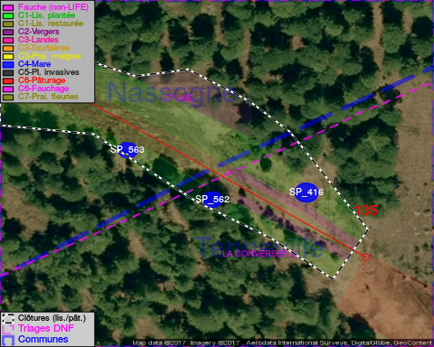

GESTION:

Objectif à long terme :

Mares laissées à leur évolution naturelle

Tous les aménagements ont été terminés en November 2013

Détail par portée
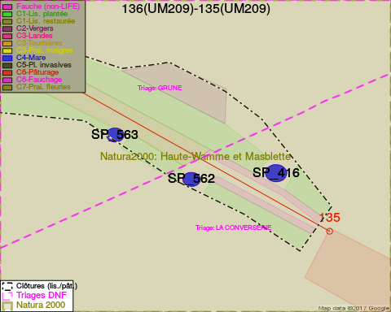
Adresse propriétaire:
- [SP_416] Commune De Bertogne: Bertogne 1 Bertogne
- [SP_563] Commune De Nassogne: Pl Communale Nassogne
- [SP_562] Commune De Bertogne: Bertogne 1 Bertogne

Document réalisé le 01/02/2017

